Состоялась встреча с представителями бизнес - кругов г. Вольск
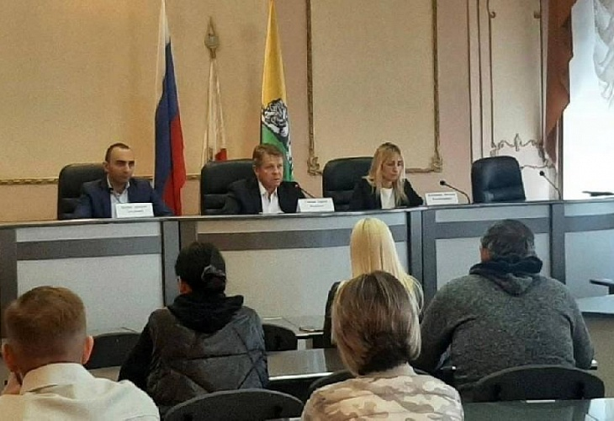
В рамках информирования субъектов малого и среднего предпринимательства Саратовской области о действующих мерах поддержки экспортно ориентированных предприятий, сегодня 16 сентября, состоялась встреча с представителями бизнес - кругов г. Вольск.
Сотрудники регионального Центра поддержки экспорта рассказали предпринимателям города и района о государственной поддержке компаний при выходе на внешние рынки. Также, во встрече принимал участие руководитель Фонда микрокредитования субъектов малого предпринимательства Саратовской области Сергей Иванович Гайдаш, который подробно проинформировал бизнес о финансовой поддержке при ведении коммерческой деятельности.
С учётом наличия интереса к такого рода мероприятиям со стороны предпринимателей, подобные выезды планируется проводить на регулярной основе в разные районы Саратовской области.

